DOI: 10.16750/j.adge.2021.03.009
一流大学的博士去了哪里
——X大学2011—2015年博士毕业生就业趋势分析
高 耀 乔文琦 杨佳乐
摘要：博士毕业生就业问题是近年来学术界关注的一个热点问题，由于个体微观层面数据的缺乏，导致对博士毕业生就业的研究并不深入，特别是缺乏对就业趋势的关注。基于2011—2015年X大学博士毕业生个体微观层面就业数据进行的量化分析发现：博士毕业生的职业选择呈现由学术领域不断向非学术领域扩散，且在学术市场上的选择不断由重点大学向非重点大学扩散；在就业地域选择上不断由“属地就业”向“非属地就业”扩散，且就业地域流动性越来越强；在出国（境）选择上不断向更多国家和地区扩散的新趋势。认为博士毕业生在就业过程中呈现的这些新趋势和新特点，要求政府、高校及个人应积极做好多元化的应对策略。
关键词：博士毕业生；就业趋势；职业选择；多元化
作者简介：高耀，天津大学教育学院副教授，天津 300354；乔文琦，天津大学教育学院硕士研究生，天津 300354；杨佳乐，清华大学教育研究院博士研究生，北京 100084。

一、问题的提出
博士研究生教育居于国民教育体系的顶端，是国家高层次拔尖创新人才培养的主要途径，也是高等教育质量和国际竞争力的直接体现。博士毕业生的就业状况是研究生教育质量的重要表征之一，这一群体人力资源配置和利用效率的高低直接影响我国建设创新型国家和人力资源强国的宏观战略。最近十多年来，我国博士生培养规模持续扩大，伴随博士毕业生供给的持续增加和学术劳动力市场的不断变化，博士毕业生就业面临多重挑战，呈现多元化就业趋势，在此背景下，对博士毕业生就业问题的关注逐渐成为研究热点。而在对博士毕业生就业问题的相关研究中，微观层面研究数据的缺乏一直是一个瓶颈问题。从20世纪90年代开始，德国^{[1]}、美国^{[2]}、法国^{[3]}、英国^{[4]}等国家的学者开始对博士学位获得者的就业状况进行调查。2005年，OECD和联合国教科文组织启动了对博士学位获得者就业状况的跨国调查^{[5]}，这为我们了解博士毕业生的就业状况提供了基本的数据库。然而，总体而言，不少相关研究分析的是博士生的就业期望，而非实际就业情况^{[6]}。

基金项目：教育部人文社会科学研究青年基金项目“全面质量观视野下博士教育质量监测评估及网络化保障体系构筑的理论与实证研究”（编号：16YJC880012）
从国内的相关文献来看，大部分是基于宏观层面特定年份的截面数据从就业率、就业去向及职业发展等角度展开的量化研究。例如，高耀和沈文钦首次利用教育部直属高校2014年的就业数据对我国博士毕业生的总体就业率、就业去向分布、就业单位分布、就业地域分布及就业行业分布情况进行了实证研究^{[7]}，胡俊梅和王顶明采用两个年度的数据进一步对博士毕业生的就业趋势进行了分析^{[8]}，总体的结论都显示出我国博士毕业生就业越来越呈现出多元化态势^{[9-11]}。随着研究的深入，一些学者开始关注博士毕业生就业状况的学科差异，并针对特定学科展开相关研究。例如，胡德鑫和金蕾莅等对清华大学工科博士生职业选择进行的研究表明，有近一半的工科博士选择到非学术职业单位就 业^{[12]}，此外，也有研究专门关注理工科博士^{[13]}和人文社科博士^{[14]}的就业选择问题。
另一类研究则聚焦博士生从事学术职业还是非学术职业的就业选择取向及其影响因素进行分析。例如，蒋承采用北京地区的调查数据对博士生学术职业期望的影响因素进行了实证分析^{[15]}，鲍威等人从个体特征和学术劳动力市场两个视角对博士生的学术职业取向及其影响因素进行了实证研究^{[16]}，也有研究从博士生培养模式变革的逻辑和路径角度对学术与非学术职业选择进行阐述^{[17]}。随着研究的深入，一些学者逐渐聚焦对进入企业、进入博士后流动站的博士毕业生群体进行专门研究，例如，沈文钦等人基于2016年13所高校的调查数据对进入企业就业的博士生群体进行专门分析^{[18]}，刘凌宇等人利用32所一流大学建设高校就业报告数据对博士毕业生企业就业去向进行相关分析^{[19]}。
从上述文献回顾中可知，虽然既有研究对博士毕业生就业问题进行了较为深入的探讨，但至少可以从如下三个维度进行进一步的拓展：①从纵向维度来看，现有研究绝大部分基于某一独立年份的截面数据进行分析，较为缺乏基于多个年份大样本数据进行的博士毕业生就业趋势的历时性分析；②从横向维度来看，现有大部分研究均基于宏观层面的院校数据，而特别缺乏基于微观个体层面的就业数据展开的定量研究成果；③从分析维度来看，现有大部分研究均以院校为分析单元，而未深入到学科层面探讨博士毕业生的就业状况及其差异。
为弥补现有研究中的局限性，本文尝试进行如下拓展：①利用X大学2011—2015年5个年度的历时性微观层面的博士毕业生就业信息数据，从多个维度对博士毕业生就业的趋势进行深入分析；②深入到学科层面探讨不同学科博士毕业生就业状况的差异及其趋势；③对不同学科的博士从事学术职业与非学术职业的状况进行交互分析，并重点探讨不同学科博士生从事学术与非学术职业的变化趋势。

①学科分类中，人文学科包括文学、历史学、哲学和艺术学四个学科门类；社会科学包括法学、教育学、经济学和管理学四个学科门类；自然科学包括理学和工学两个学科门类。
②生源地划分中，按照国家“七五”计划中的分类标准确定东部、中部和西部三大经济区域。东部地区包括北京、天津、河北、辽宁、上海、江苏、浙江、福建、山东、广东、海南；中部地区包括山西、吉林、黑龙江、安徽、江西、河南、湖北、湖南；西部地区包括重庆、四川、贵州、云南、西藏、陕西、甘肃、青海、宁夏、新疆、广西和内蒙古。
③企业就业中，虽然有些企业更加专注科学研究和技术研发，但就业岗位仍属于企业性质中的科学研究和技术服务行业，故在本文中归为企业即非学术职业。
二、研究设计
1.数据来源
X大学是我国第一所国立综合性大学，也是国内学科最为齐全、研究实力最强的顶尖研究型大学之一，位于北京市。以X大学为研究样本探讨一流大学博士毕业生的就业去向及趋势具有充分的代表性。本研究中的数据来源于X大学研究生院提供的2011—2015年5个年度博士毕业生的就业数据，共计4995条，其中有效样本为4652条，有效率为93.13%。数据涵盖了博士毕业生的性别、所在院系、学科、政治面貌、生源地、毕业年份、就业形式、就业地域、单位性质等微观层面的基本信息。
2.样本描述
X大学2011—2015年博士毕业生就业数据样本中，从性别来看：男性2908人（62.51%），女性1744人（37.49%）；从毕业年份来看，不同年份的占比大致相当，2011—2015年博士毕业生数分别为819人（17.61%）、970人（20.85%）、1009人（21.69%）、910人（19.56%）、944人（20.29%）；从所在学科^{①}来看，人文学科784人（16.85%），社会科学1101人（23.67%），自然科学2767人（59.48%），其中自然科学占比较大，超过总人数的一半。从生源地^{②}来看，来自东部的有2352人（50.56%），其次是中部1516人（32.59%），西部地区人数最少，只有784人（16.85%）。
3.分析维度
本文的分析维度主要聚焦于以下四个方面：一是博士毕业生的职业选择变化情况，将职业选择大体分为学术职业和非学术职业两个方面。需要说明的是，目前对学术职业的统计存在多种口径，本研究中，学术职业（市场）包括国内博士后、留学博士后、高等教育单位就业和科研单位就业四种类型，非学术职业（市场）包括企业^{③}（国有企业、民营企业、三资企业、其他企业等）、党政机关、事业单位、医疗卫生单位、初等和中等教育单位、部队^{①}、灵活就业、自主创业、待就业及其他等多种类型。二是博士毕业生从事学术职业的选择变化情况及其学科差异分析。三是博士毕业生就业地域流动变化情况。四是博士毕业生出国（境）留学变化情况。
三、研究发现
1.职业选择扩散趋势
首先来考察博士毕业生对于学术职业和非学术职业的选择情况。按照上述划分标准，2011—2015年，X大学博士毕业生从事学术职业的人数（比例）依次为：507人（61.90%）、572人（58.97%）、652人（64.62%）、629人（69.12%）和628人（66.53%）；从事非学术职业的人数（比例）依次为：312人（38.10%）、398人（41.03%）、357人（35.38%）、281人（30.88%）和316人（33.47%）。五年中，博士毕业生从事学术职业的平均比例为64.23%，从事非学术职业的平均比例为35.77%。从上述数据中可以看出，在X大学中，近五年平均有接近四成的博士毕业生从事非学术性职业。
其次对博士毕业生从事学术职业的具体类型进行历时性分析。图1可知，从2011—2015年，博士毕业生去高等教育单位就业的比例呈现“先升后降”的态势，而在国内从事博士后合作研究的比例变化则刚好相反，呈现“先降后升”的态势，这也从侧面印证了学术职业入职门槛的“水涨船高”，应届博士毕业生先进入“次级学术劳动力市场”从事博士后研究，积累一定的“学术资本”后再过渡到“主要劳动力市场”。选择到科研单位就业和出国进行博士后合作研究的比例变化幅度较小，所占比例也比较接近。
再次对博士毕业生从事非学术职业的具体类型进行历时性分析。由图2可知，2011—2015年，博士毕业生选择到企业就业的比例有了大幅上升，到2015年，这一比例接近60%。细分企业类型，到国有企业就业的比例变化幅度并不大，这一比例增长主要是由民营企业和其他类型企业所吸纳的博士毕业生造成的。此外，到党政机关就业的比例有了小幅上升，到其他事业单位就业的比例呈现“先升后降”的态势，灵活就业的比例在2012年达到最大值，之后呈现大幅度的下降，待就业群体占比也有了明显的下降。总体而言，从事非学术职业比例的历时变化表明一流大学的博士毕业生就业选择面越来越宽广和多元。

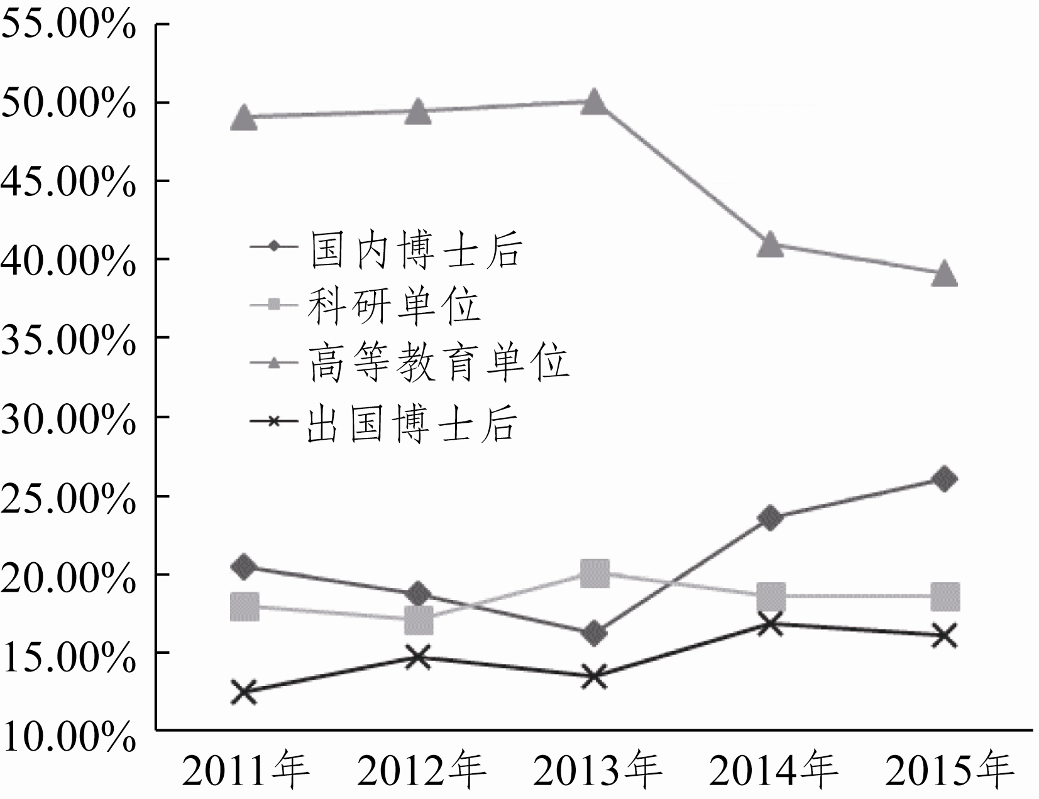

图1 X大学2011—2015年博士毕业生从事
学术职业类型的比例变化

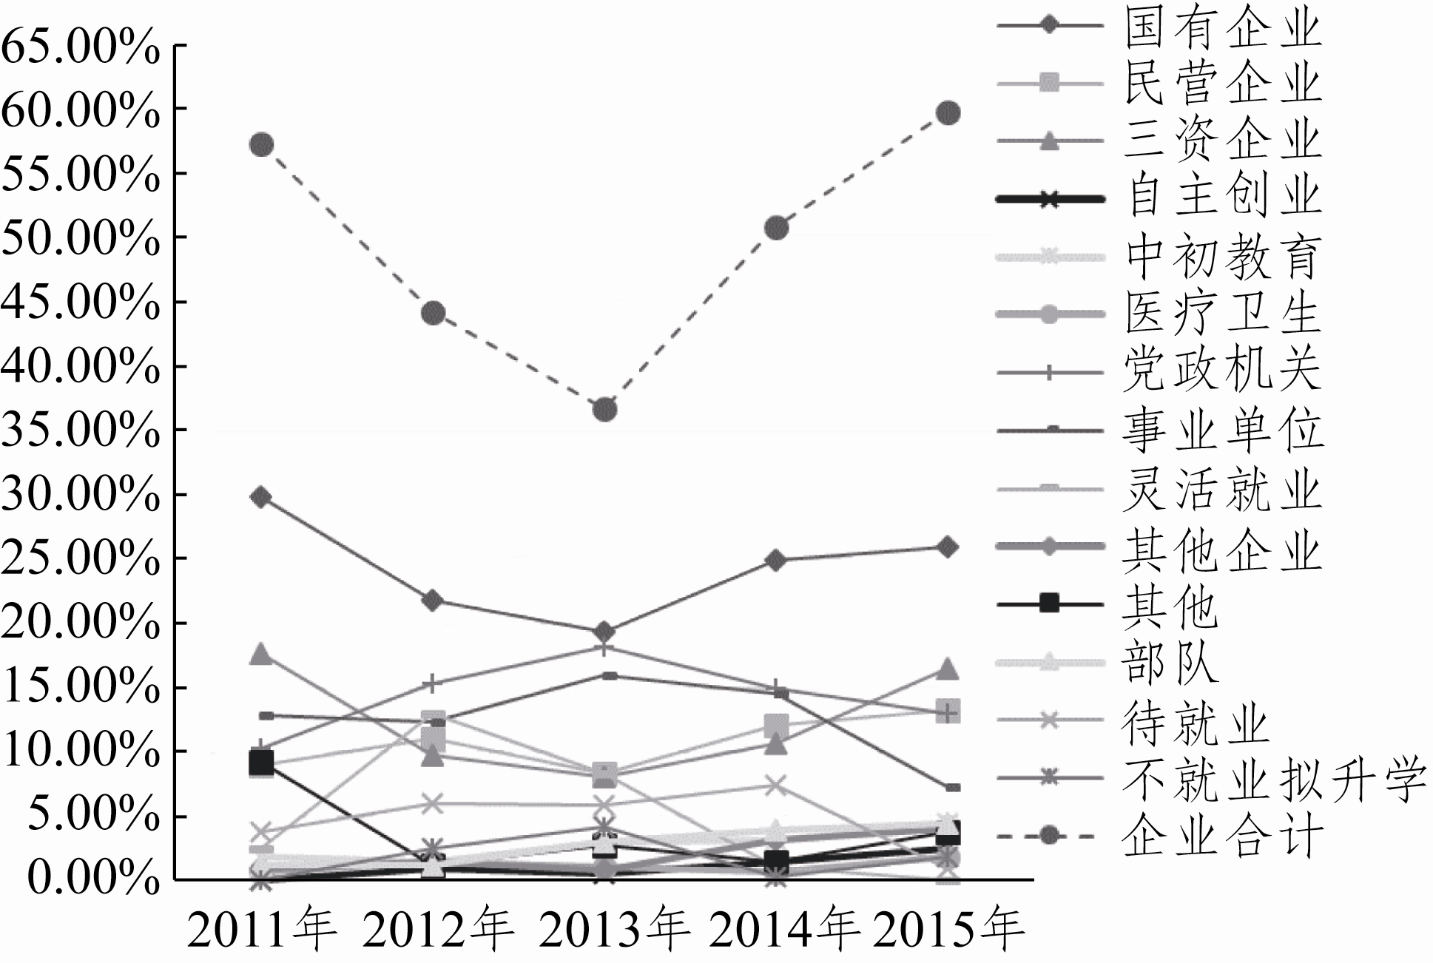

图2 X大学2011—2015年博士毕业生从事
非学术职业类型的比例变化

最后从学科的视角对博士毕业生职业选择差异进行分析。由图3可知^{②}，对于学术职业而言，2011—2015年，自然科学的中博士毕业生占比呈现“先降后升”的态势，由2011年的53.65%下降到2013年的50.15%，然后又上升到2015年的63.85%；而在社会科学和人文学科中，则呈现“先升后降”的态势，到2015年，这两大类学科的博士毕业生从事学术职业的比例基本接近20%。对于非学术职业而言，2011—2015年，自然科学博士毕业生所占比例有了较大幅度的上升，到2015年，这一比例上升到75.32%，而社会科学和人文学科则呈现逐年下降的趋势。换言之，从事非学术职业的博士毕业生占比的变化，主要是由自然科学类博士生引起的。这进一步显示出自然科学类博士毕业生从事非学术职业选择的比例更高，更加多元化。

①由于缺乏具体的工作类型和岗位字段，在党政机关、事业单位、初等和中等教育单位、医疗卫生单位和部队中将带有“研究院（所）”等工作单位的职业性质都归为学术职业类型。
②此图的比例计算中，分母分别为各年度从事学术职业/非学术职业的总人数，而非各年度博士毕业生人数的总和，这样处理的目的是为了更好地观察不同学科之间从事学术职业和非学术职业的比例变化情况。
2.学术市场扩散趋势
以上的分析显示，X大学作为国内最顶尖的一流大学建设高校，其博士毕业生的主体就业渠道仍然是学术劳动力市场，再生产学术研究后备力量是其博士生培养最重要的职能之一。那么，随着时间的推移，在学术市场上，X大学博士毕业生在就业单位的选择上呈现何种扩散趋势呢？不同学科之间的扩散趋势又呈现何种特点？下面将对这两个问题展开分析。
首先对博士毕业生在学术市场上就业单位选择扩散的总体情况进行分析。为研究方便，将学术职业单位简要划分为一流大学建设高校、一流学科建设高校、中国科学院大学和中国社会科学院大学（简称“中科院和社科院系统”）、其他高校和科研机构^{①}几种类型。图4显示，2011—2015年，X大学博士毕业生在一流大学建设高校就业的比例总体呈现下降趋势，所占比例由2011年的35.73%下降到2013年的最低水平29.24%，到2015年这一比例为35.10%，而在一流学科建设高校和其他高校就业的比例均呈现“先上升后下降再上升”的态势。具体来看，在一流学科建设高校就业的博士毕业生占比从2011年的14.83%上升到2013年的17.98%然后到2015年的14.99%，其他高校就业占比从2011年的20.22%上升到2013年的25.38%然后到2015年的19.35%，在科研机构就业的比例呈现上升趋势，由2011年的19.78%上升到2015年的23.72%，而在中科院和社科院系统就业的比例在8%上下。这表明一流大学博士毕业生在学术市场的配置遵循“向下流动”模式（downward mobility pattern）^{[20]}，即正在由一流大学建设高校逐步向一流学科建设高校和其他高校扩散。X大学是国内顶尖研究型大学，据此推测，其他高校博士毕业生在学术职业单位选择的扩散方面将更加多元化。
其次从学科的视角对博士毕业生学术职业单位的选择及变化情况进行分析。图5显示，在其他高校就业的占比方面，不同学科之间呈现人文学科>社会科学>自然科学的态势，从历时性来看，随着时间的推移，人文学科和自然科学博士毕业生到其他高校就业的比例均呈现扩大趋势。在一流大学建设高校就业的占比方面，自然科学的呈现逐步缩小趋

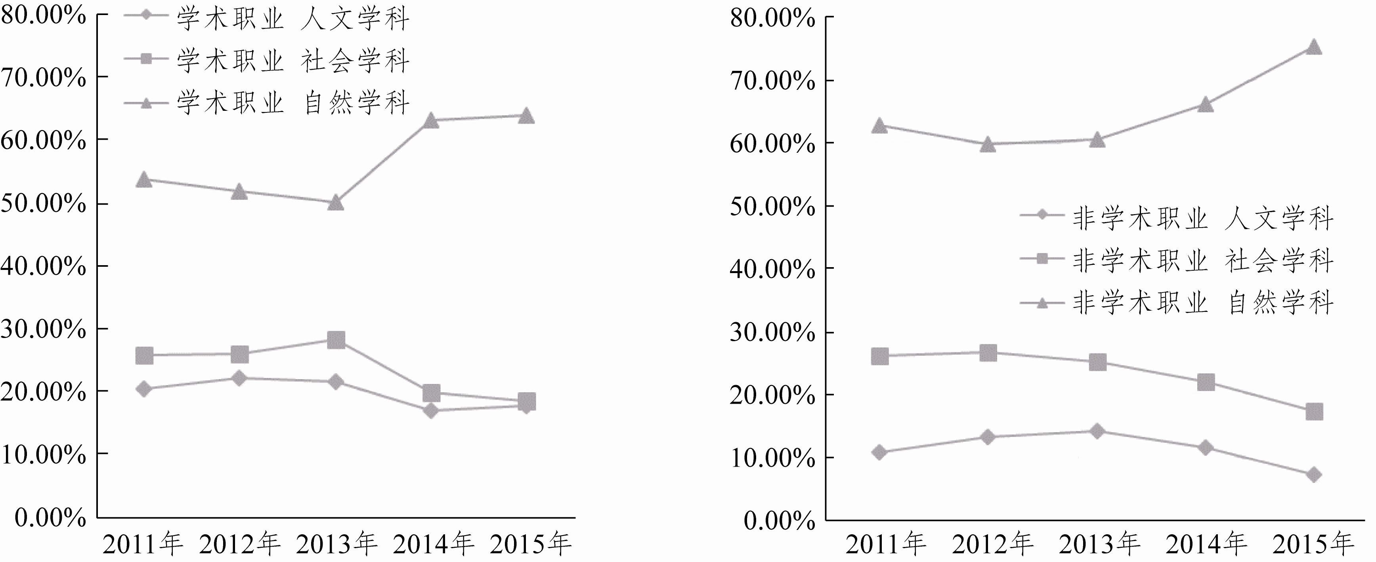

图3 博士毕业生从事学术职业与非学术职业的学科差异

①此处的“科研机构”统计中包括事业单位、医疗卫生单位中带有研究性质的学术职业岗位。

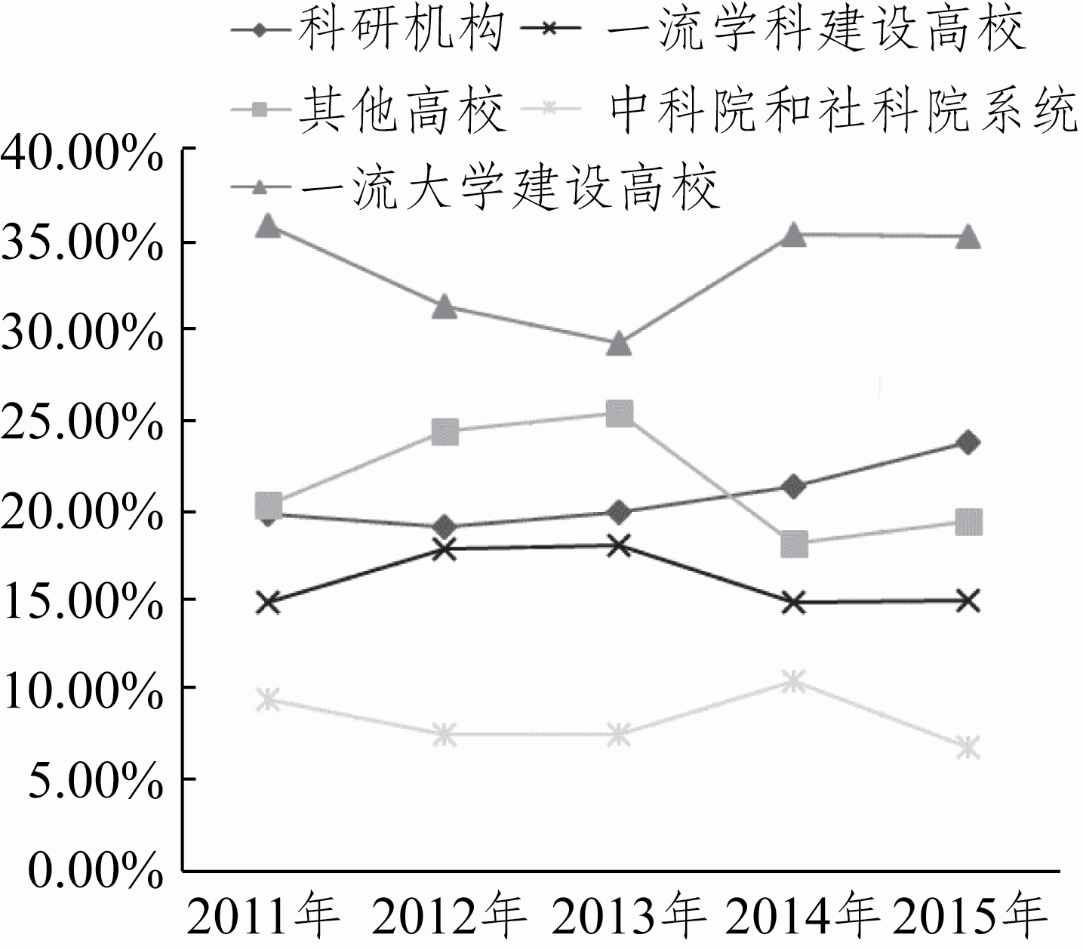

图4 2011—2015年X大学博士毕业生从事
学术职业的单位选择变化趋势

势，从2011年的38.79%减少到2015年的35.31%，但从绝对值来看，自然科学类博士毕业生在一流大学建设高校就业的占比要明显高于人文学科和社会科学的占比。在一流学科建设高校就业的占比方面，人文学科和社会科学的这一比例要明显高于自然科学。在科研机构就业的占比方面，自然科学的要明显高于人文学科和社会科学的。整体而言，随着时间的推移，学术劳动力市场越来越趋于饱和，博士毕业生在学术市场中面临的就业竞争也越来越激烈，在学术市场就业单位选择上，逐渐呈现由重点建设大学向非重点建设大学扩散的态势，但这种扩散态势在不同的学科之间又呈现一些差异性。对这种就业选择扩散的态势及其学科差异的分析有助于更深入地了解博士毕业生的就业选择行为及“环境约束”。
3.就业地域扩散趋势
博士毕业生在就业地域选择上呈现何种扩散趋势呢？接下来从区域、省域及生源地就业比例三个方面进行分析。
首先，从三大区域就业比例变化情况来看，博士毕业生就业区域呈现由东部地区向中西部地区扩散的趋势。图6显示，2011—2015年，在东部地区就业的比例由2011年的86.27%下降到2015年的82.40%，而到西部地区就业的比例由2011年的8.13%上升到2015年的11.41%，到中部地区就业的比例也呈现上升趋势，但增速较慢，在2013年达到最高比例7.97%。
其次，从省域就业比例变化情况来看，图7显示^{①}，X大学博士毕业生留京就业的比例呈现逐年下降的态势，占比从2011年的65.16%下降到2015年的54.87%，而到广东、江苏、天津等东部地区就业的比例呈现出逐年上升的态势，到上海就业的比例呈现“先降后升”的态势，除东部发达地区就业比例上升之外，到湖北、四川、陕西等中西部高等教育大省就业的比例也呈现出逐年上升的态势。由此可知，随着时间的推移，博士毕业生在就业地域选择上也越来越呈现由“属地就业”向东部发达省市及中西部高等教育发达省份不断扩散的趋势。

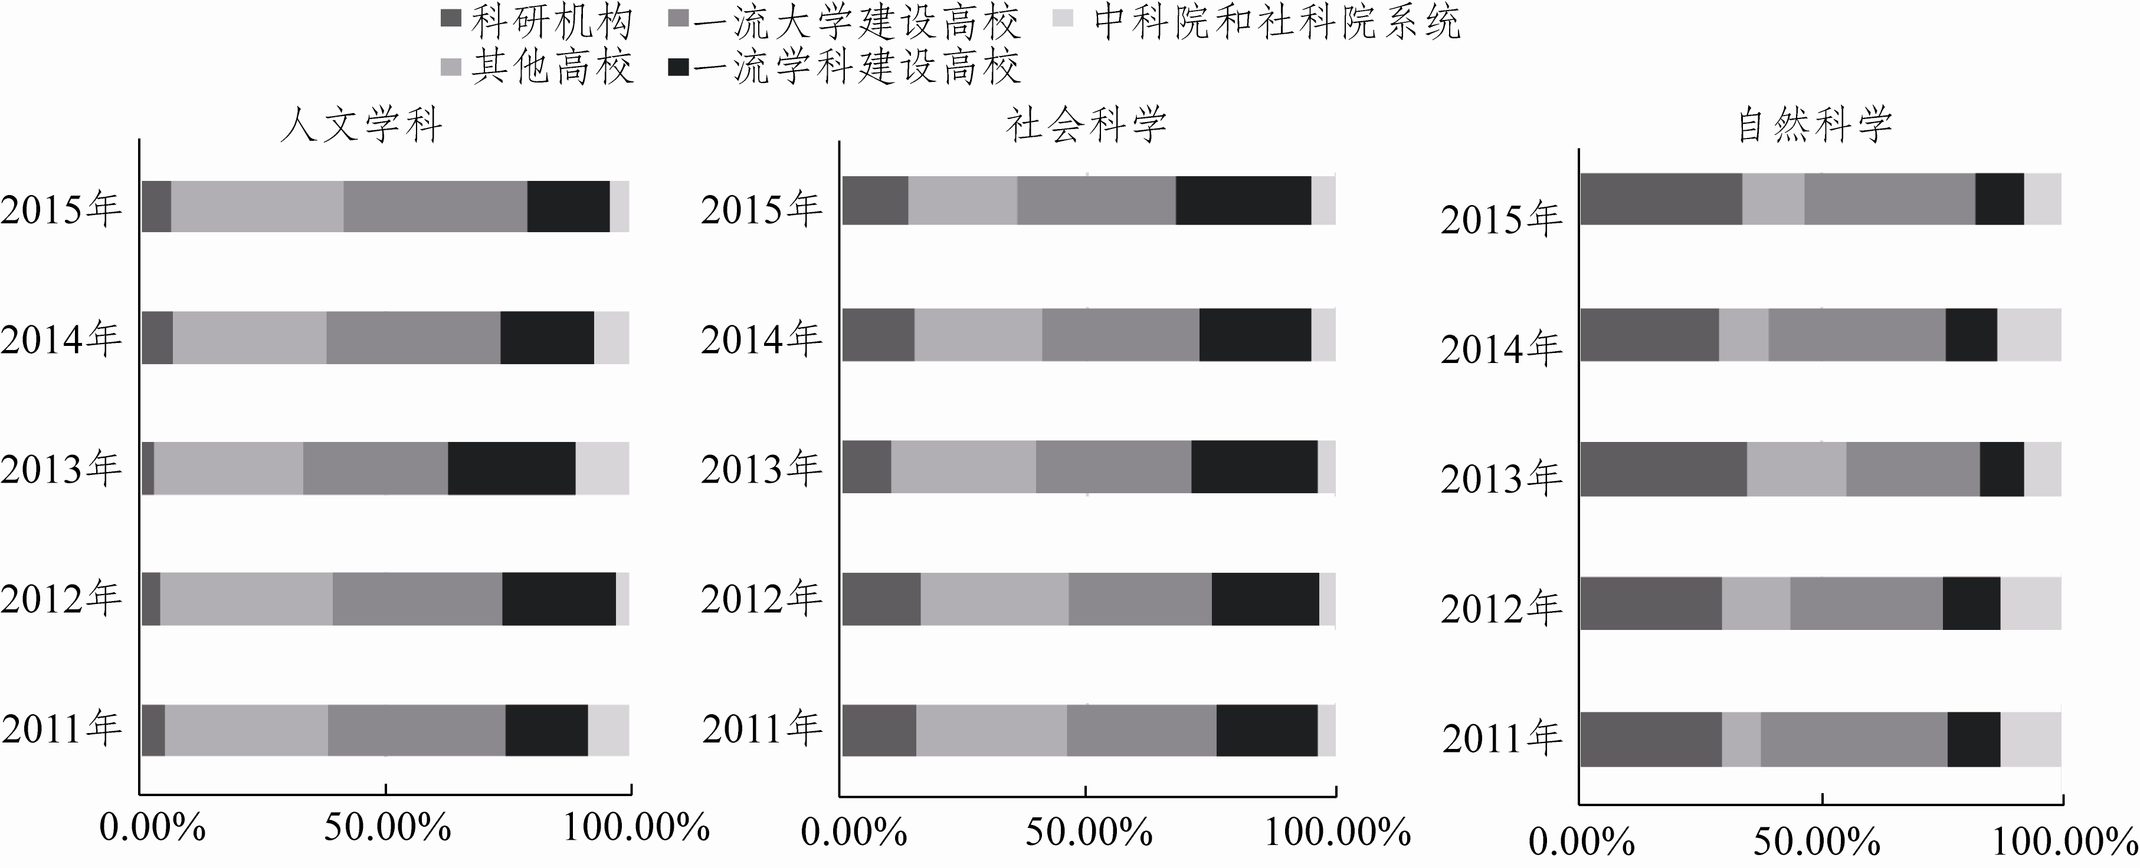

图5 学科视角下博士毕业生学术职业选择的单位变化情况

①为简化分析，将就业占比在1%以下的省份统一合并为“其他省份”，这些省份包括：江西、内蒙古、新疆、重庆、河北、黑龙江、吉林、甘肃、海南、河南、云南、安徽、贵州、山西、青海、宁夏及西藏。

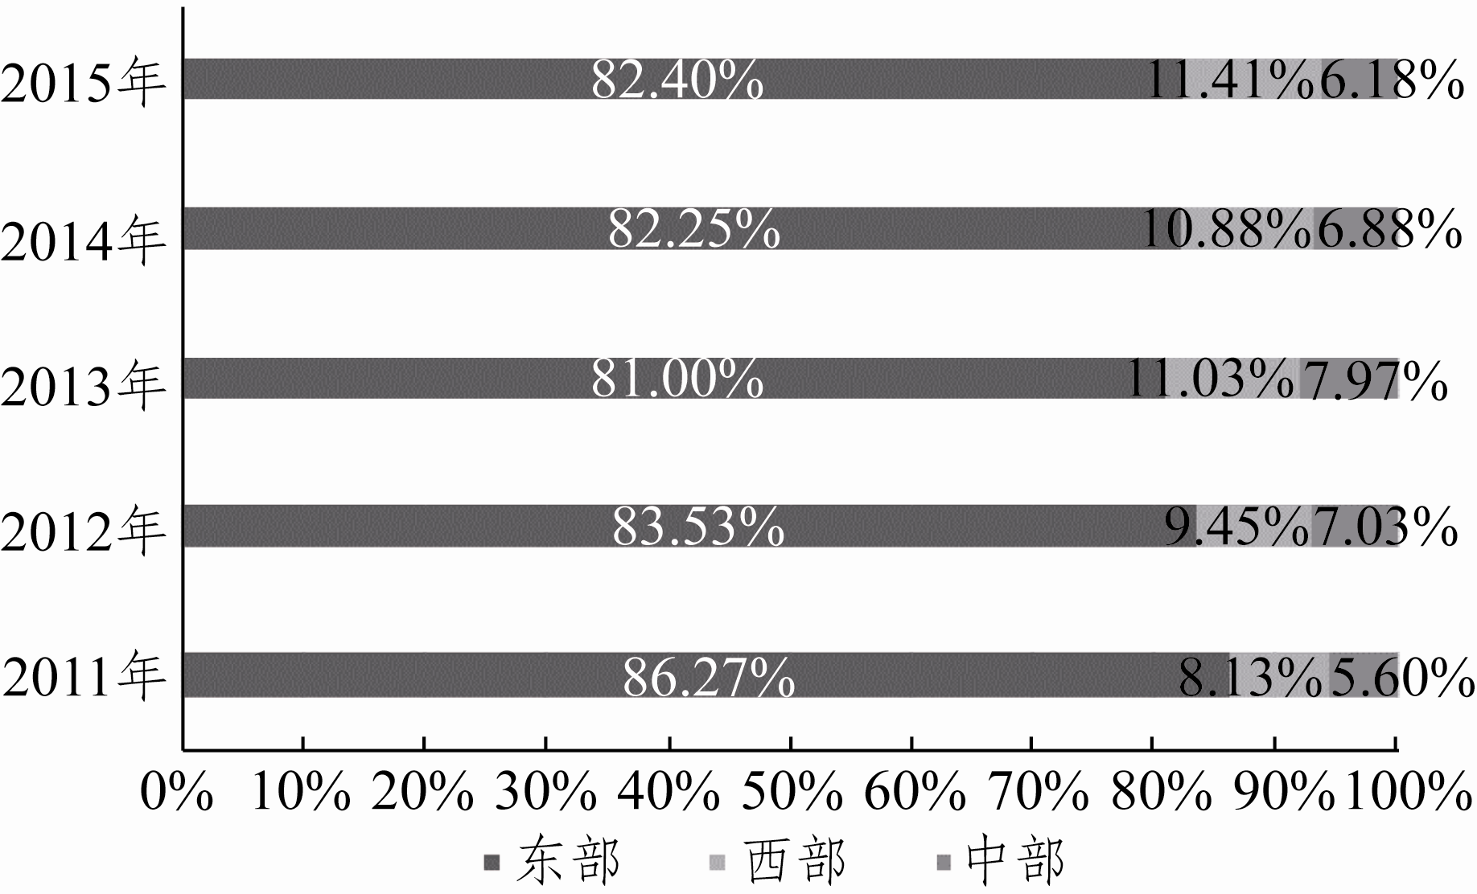

图6 2011—2015年X大学博士毕业生就业地域分布

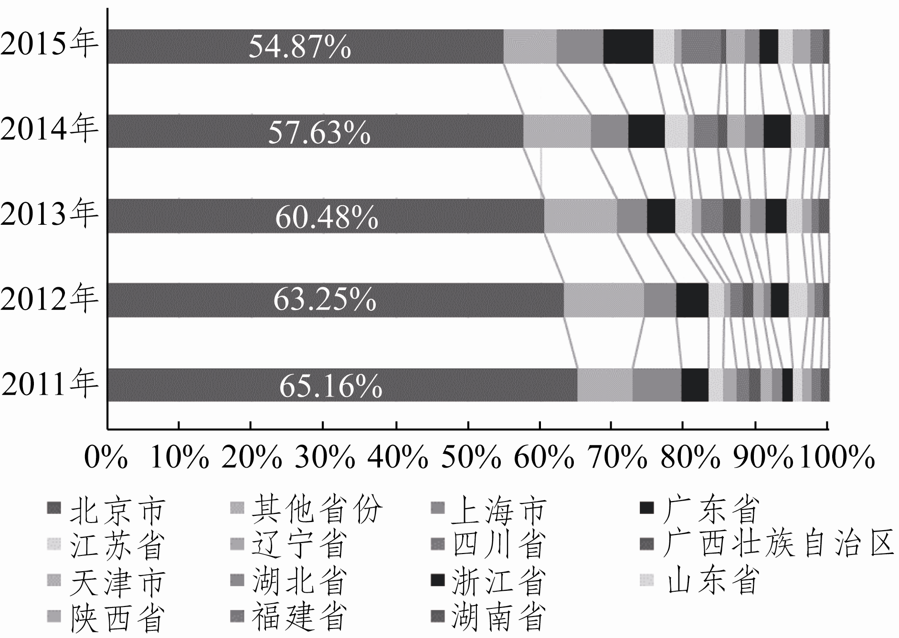

图7 2011—2015年X大学博士毕业生就业省份分布

最后从生源地就业比例变化方面进行分析。生源地就业比例是观测毕业生就业地域流动情况的一个重要指标，生源地就业比例越低，表明毕业生的就业地域流动性越强，反之则表明流动性越弱。
图8显示，2011—2015年，X大学博士毕业生返回生源地就业比例总体呈现逐年下降的趋势，生源地就业比例从2011年的26.77%下降到2015年的18.03%，下降了近10个百分点。这表明，随着时间的推移，博士毕业生的就业地域流动性越来越强。
4.出国（境）就业^{①}扩散趋势
统计结果显示，2011—2015年，X大学博士毕业生中，出国（境）群体共442人，在总体博士毕业生中的占比约9.5%左右^{②}。从学科大类来看，自然科学

①博士后是博士初次就业过程中一种“过渡性”的学术工作岗位，因出国（境）相关基础数据中对博士毕业生直接入职和从事博士后研究两种情形未作明显区分，此处的统计相各地也将两种情形统一合并为“出国（境）就业”。
②博士出国就业一直是国内一流高校的短板和弱项，应大力支持和鼓励博士出国到国际组织、机构等就业，不断提升我国国际影响力。考虑到多数出国（境）博士后可能最终会选择回国就职，因此本文中博士出国（境）就业比例可能存在高估。
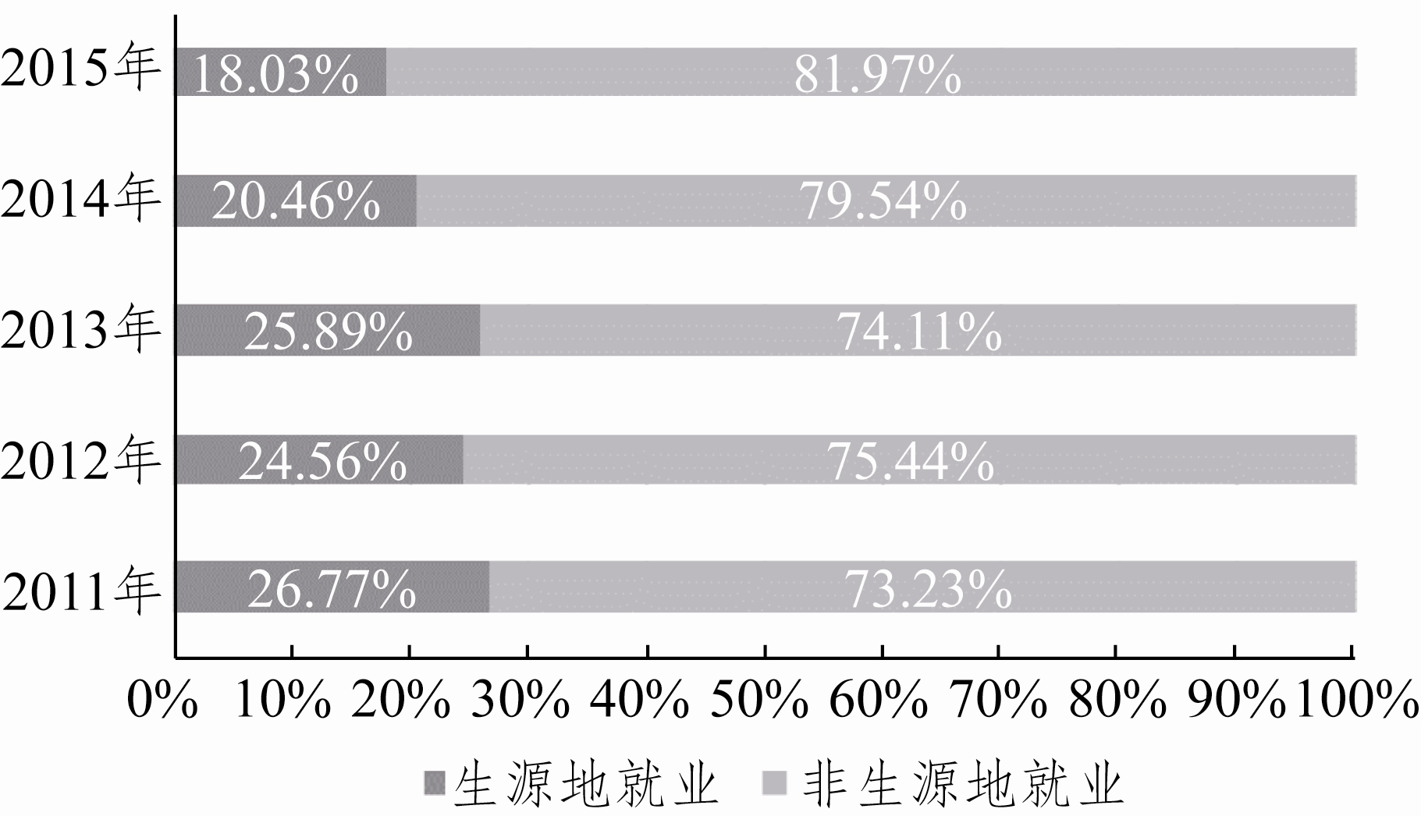

图8 2011—2015年X大学博士毕业生返回生源地
就业比例变化情况

出国（境）人数为420人，占比约95%，人文社科人数仅22人。因出国（境）群体绝大部分集中在自然科学，下面专门对这一群体的就业扩散趋势进行介绍。
图9显示，2011—2015年，博士毕业生出国（境）国家和地区的选择呈现越来越多元化、逐渐由少数国家和地区向更多国家和地区扩散的趋势。从所占比例来看，去往美国的比例总体呈现下降趋势，由2011年的73.49%下降到2012年的最低值56.25%，到2015年这一比例为61.22%；去往德国的比例由2011年的7.23%下降到2014年的最低值4.04%；去往加拿大的比例由2011年的4.82%下降到2015年的1.02%；而到我国香港和台湾地区就业的比例则

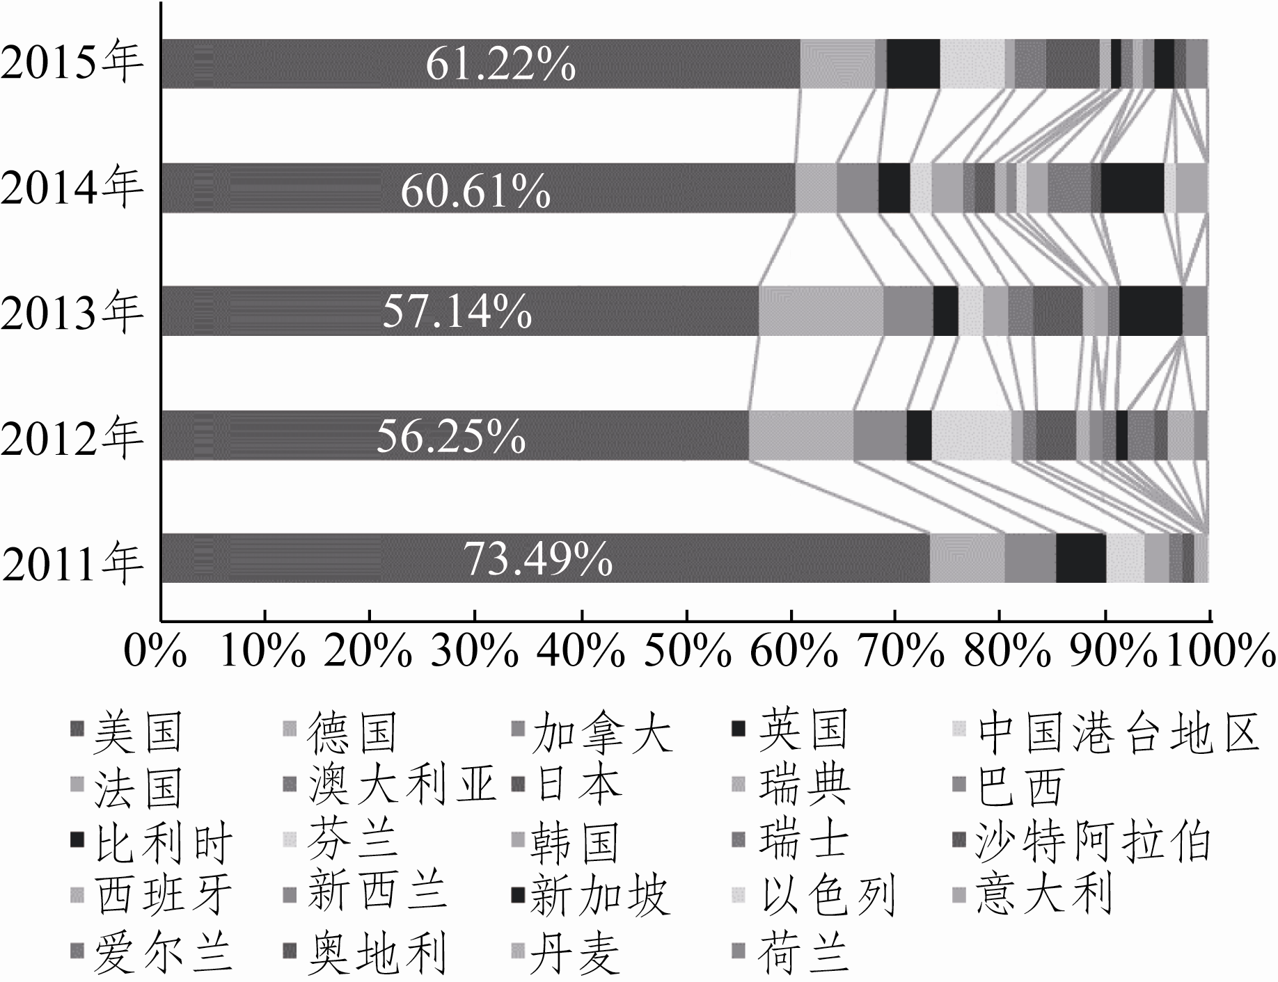

图9 2011—2015年X大学博士毕业生出国（境）
就业扩散趋势
明显上升，由2011年的3.61%上升到2015年的6.12%。此外，到日本、新加坡、荷兰等国家的比例也呈现上升态势。从去往国家和地区的选择来看，尽管到美国的比例仍占绝对优势，但不断呈现出由少数国家（地区）向更多国家（地区）扩散的趋势
四、结论与政策意蕴
本文利用X大学2011—2015年微观层面的就业数据对博士毕业生的就业趋势进行了量化分析，得出如下几点主要研究结论：
首先，从职业选择扩散趋势来看，博士毕业生的职业选择正在由学术领域不断向非学术领域扩散，在X大学，近五年平均有接近四成的博士毕业生选择从事非学术职业。在从事非学术职业的类型选择中，到企业就业的比例有了大幅上升，进一步的细分发现，到国有企业就业的比例变化并不大，这一比例增长主要是由民营企业和其他类型企业就业引起的。从事非学术职业比例的历时性分析表明，以X大学为代表的顶尖大学博士毕业生的就业选择面越来越宽广和多元。从学科层面的进一步分析结果表明，2011—2015年，自然科学的博士毕业生从事非学术职业的比例有了较大幅度上升，而人文学科和社会科学中的这一比例则呈现逐年下降趋势。
其次，从学术市场扩散趋势来看，博士毕业生在学术市场上的选择正在由重点建设大学向非重点建设大学扩散，表现为到一流大学建设高校就业的比例不断下降而到非一流大学建设高校就业的比例不断上升。从学科视角的进一步分析表明，自然科学的博士毕业生在一流大学建设高校就业的比例要明显高于人文学科和社会科学，而在其他非重点建设高校就业占比方面，不同学科之间呈现人文学科>社会科学>自然科学的态势，从历时性来看，随着时间的推移，不同学科博士毕业生到其他高校就业的比例均呈现扩大趋势。
再次，从就业地域扩散趋势来看，博士毕业生就业区域呈现由东部地区不断向中西部地区扩散的趋势。省域层面的分析表明，随着时间的推移，博士毕业生在就业地域选择上也越来越呈现由“属地就业”向东部发达省市及中西部高等教育发达省份不断扩散的趋势。进一步从生源地就业比例指标所表征的就业地域流动性情况来看，随着时间的推移，博士毕业生的就业地域流动性越来越强。
最后，从出国（境）就业趋势来看，尽管到美国的比例仍占绝对优势，但随着时间的推移，博士毕业生在出国（境）国家和地区的选择上呈现出越来越多元化的态势，逐渐由少数国家和地区向更多国家和地区不断扩散。
博士毕业生在就业过程中呈现的这些新趋势和新特点，值得引起政府和高校的关注。上述主要结论体现的政策意蕴包括：第一，博士毕业生就业选择不断由学术领域向非学术领域扩散，这要求在博士生培养过程中也要不断反思和完善现有的培养模式，除学术能力训练之外，还要强化对应用实践能力、沟通交流能力、可迁移能力等综合能力的培养。第二，博士毕业生在学术市场就业的变化趋势揭示出学术职业的准备周期可能更长，同时考虑国内博士生规模持续扩张、海外博士加速回流等因素，学术界求职的竞争会更加激烈，因此，合理的就业预期设定和理性的学术职业生涯规划显得至关重要。第三，博士毕业生就业地域流动的扩散趋势为中西部欠发达地区网罗高端人才提供了更多的机会，因此，营造良好的就业环境，加大高端人才引进力度应当是各地重要的政策选择。第四，国家之间的竞争归根到底是人才（特别是高层次人才）的竞争，因此，最大限度做好留住本土优秀学术精英和大力吸引海外优秀人才回国工作，从长远来看将为我国科技进步和社会发展提供更为持久的动力和活力。
参考文献
[1] ENDERS J. Serving many masters: the PhD on the labor market, the everlasting need of inequality, and the premature death of humboldt[J]. Higher education, 2002, 44(3): 493-517.
[2] FOX M F, STEPHAN P E. Careers of young scientists: preferences, prospects and realities by gender and field[J]. Social studies of science, 2001, 31(1): 109-122.
[3] LANCIANO-MORANDAT C, NOHARA H. Societal production and careers of PhDs in chemistry and biochemistry in France and Japan[J]. European journal of higher education, 2013, 3(2): 191-205.

